JUZGADO SEGUNDO PROMISCUO MUNICIPAL DE ANDES, ANTIOQUIA

CONSTANCIA SECRETARIAL:

Hoy, 30 de septiembre de 2020, se procede a realizar liquidación de costas procesales, el auto que fijó agencias en derecho con fecha 10 de septiembre de 2020, cobró ejecutoria el 17 de septiembre de 2020 a las 5:00 de la tarde.

AGENCIAS EN DERECHO: $2.000.000=
RECIBO CORREO: $ 22.100
OTROS GASTOS: ------0-----
____________
TOTAL $2.022.100=

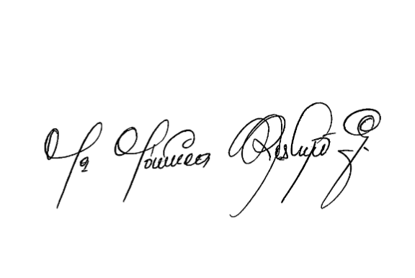
MARÍA MÓNICA RESTREPO GONZÁLEZ
Secretaria
CONSTANCIA DE TRASLADO (artículo 110 C.G. P)

Hoy, ________de _________de 2020, se corre traslado de la liquidación de costas liquidadas, lo anterior en atención al inciso segundo del artículo 110 del Código General del Proceso, fijado en traslado número _______, a las partes por el término de tres (3) días, para que las objeten o pidan su aclaración.

Fijado en secretaría a las 8:00 a.m., del día de hoy, y desfijado en igual fecha a las 5:00 de la tarde.

____________________________________
MARÍA MÓNICA RESTREPO GONZÁLEZ
Secretaria

